会员（理事）单位申请表
单位名称 |  |  |  | 单位性质
行业类型 |  |  |  | 职工人数
通讯地址 |  |  |  | 注册资本
法人代表 |  | 座机 |  | 手 机
联 系 人 |  | 邮箱 |  | 手 机
单位网址
申请单位意见 | 经研究，我单位自愿加入四川省有机肥料产业发展促进会，模范遵守促进会《章程》和《行业自律守则》等规章制度，维护促进会名誉，执行促进会的决定，共创共建共享会员服务平台。  法定代表人签字：  (公 章)  年 月 日
促进会审批意见 | (公 章)  年 月 日

注：1、单位性质分高校、科研机构和合资、独资、国有、私营、集体、股份、有限责任企业及社团等；
2、行业类型分有机（类）肥料科研、生产、销售、种养、设备、培训、推广等；
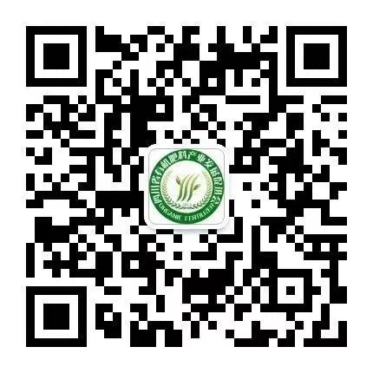
3、请附上申请单位的简介、统一社会信用代码复印件，加盖单位公章与本表一并送达本会秘书处（或扫描后传至本会邮箱：2807417948@qq.com）。
地址：成都市一环路南四段高升桥东路2号 高盛中心601室
电话：028-85136818 网址：http://www.scyjf.cn
4、此表适用于高校和科研机构填写。

（扫码关注）

